* Quais Pokémons podem atacar um Pikachu pelo sua fraqueza (tipo que lhe pode causar mais dano) cujo o peso é mais de 10kg?

MATCH (p:Pokemon {name: "Pikachu"})-[:TEM_TIPO]->(t:Tipo)<-[:TEM_TIPO]-(atk:Pokemon)

WHERE atk.peso > 10

RETURN atk.name AS Pokemon, atk.peso AS Peso

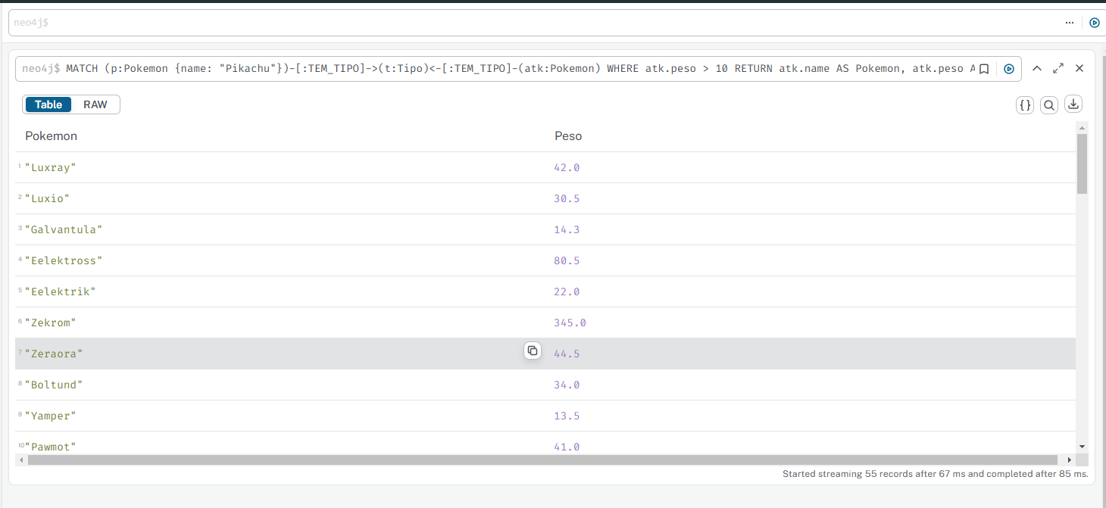

* Qual a tipo mais comum de um Pokémon que é atacado pelo tipo gelo?

MATCH (p:Pokemon)-[:TEM_TIPO]->(:Tipo {name: "Ice"})

WITH p

MATCH (p)-[:TEM_TIPO]->(t:Tipo)

RETURN t.name AS Tipo, COUNT(*) AS Quantidade

ORDER BY Quantidade DESC

LIMIT 1

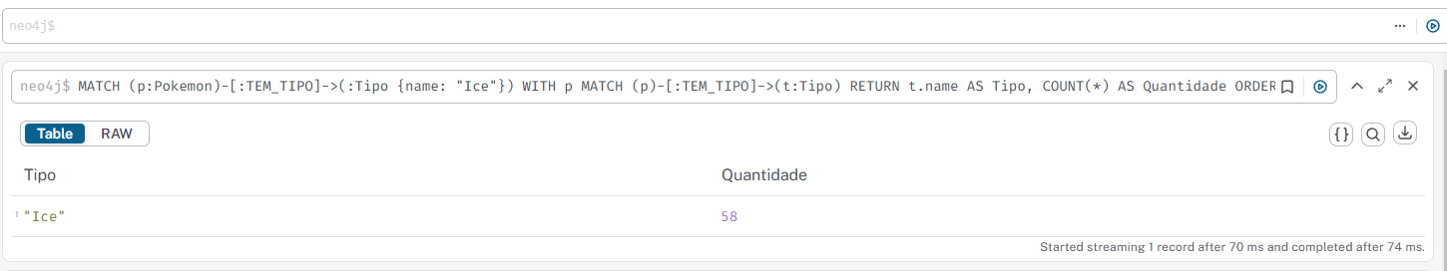

* Quantas segundas e terceiras evoluções que fazem um Pokémon no mínimo dobrar de peso?

MATCH (p:Pokemon)-[:EVOLUI_PARA]->(evolucao1:Pokemon)-[:EVOLUI_PARA]->(evolucao2:Pokemon)

WHERE evolucao1.peso >= p.peso * 2 OR evolucao2.peso >= evolucao1.peso * 2

RETURN COUNT(DISTINCT evolucao2) AS Quantidade

